Campeonato Mundial Roberval 2010

Bogarín culminó novena y Macedo abandonó

En Canadá, los santafesinos Bogarín y Macedo tuvieron actuaciones dispares. Los ganadores fueron Alexander Meyer y Linsy Heister.
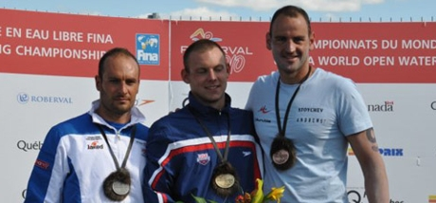
El podio masculino. Gentileza www.fina.org

Se disputó el VI Campeonato Mundial de Natación en Roberval, Canadá. La nadadora de Unión de Santa Fe, Antonella Bogarín finalizó 9ª con un tiempo de 6:41, mientras que Raúl Macedo abandonó la competencia. Los otros dos argentinos fueron Damián Blaum, quien cerró su participación en el noveno lugar empleando un tiempo de 5:39:27.33, y la bonaerense Lara Rodriguez Anido que abandonó.
Los ganadores de los 25 kilómetros en las aguas de San Juan fueron la holandesa Linsy Heister 5:52:13.06 y Alexander Meyer de EE.UU 5:32:39.38.

